**北京林业大学计划财务处统一收入结算平台**

**用户缴费操作指南**

1、关注“北京林业大学计划财务处”公众号，点击【业务办理】—【收费平台】进入登录界面，用户名：工号或学号（校外人员点击注册），初始密码为666666，首次登录的用户需要重置密码。

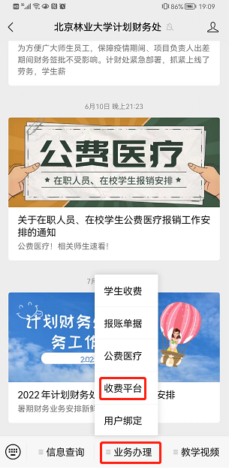 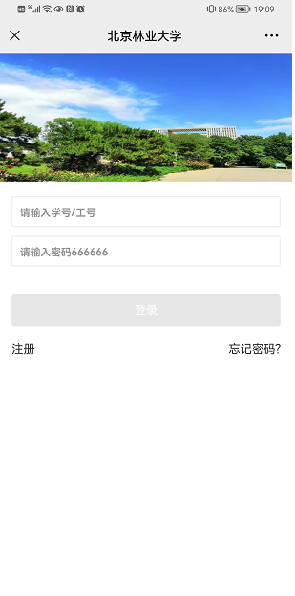

2、点击【转账付款】，点击硕士研究生复试费以后，进入缴费页面，确认付款人员信息无误以后，点击【立即支付】，进入缴费界面，点击【提交】，最后进行缴费即可，流程图如下：

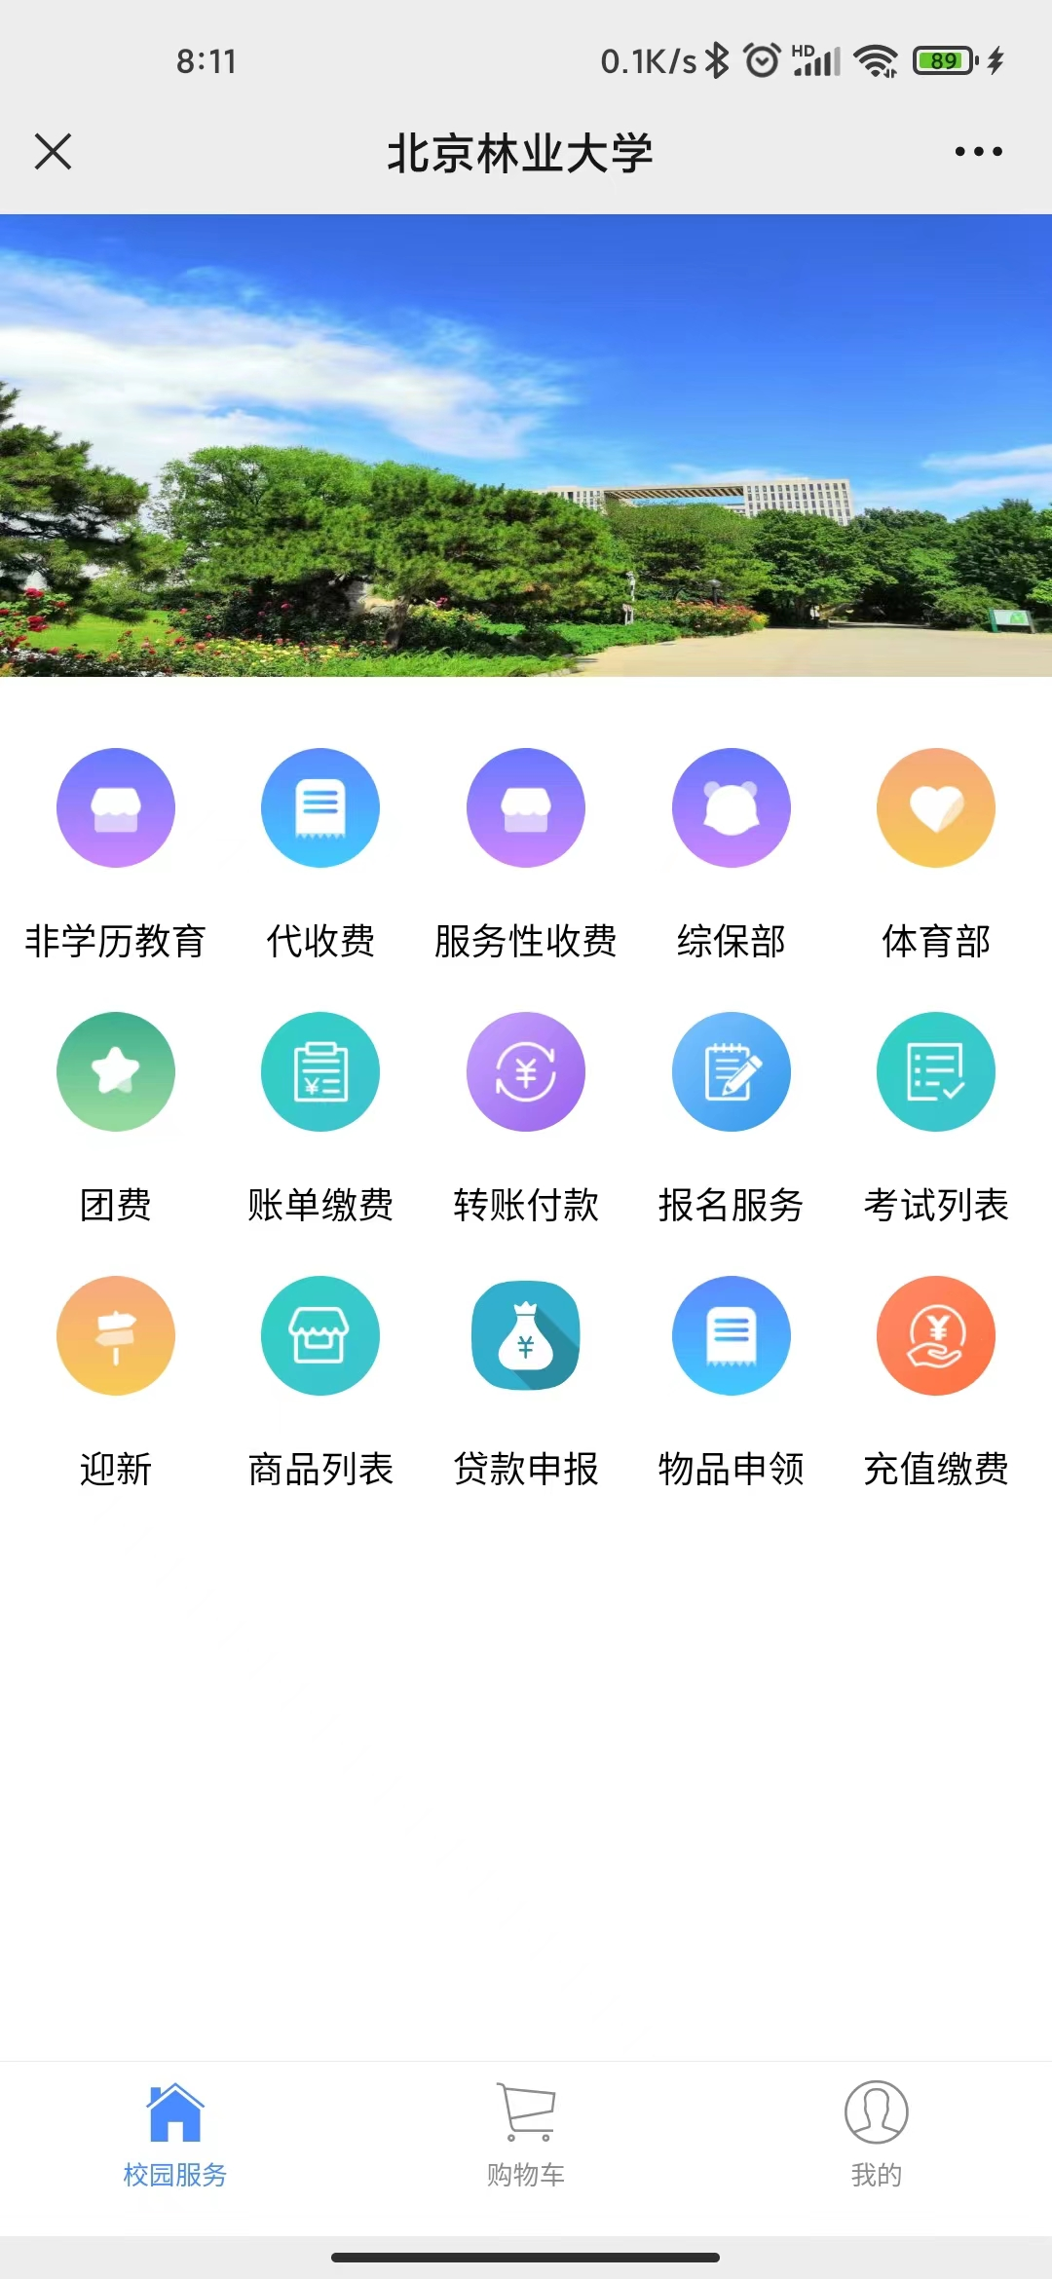 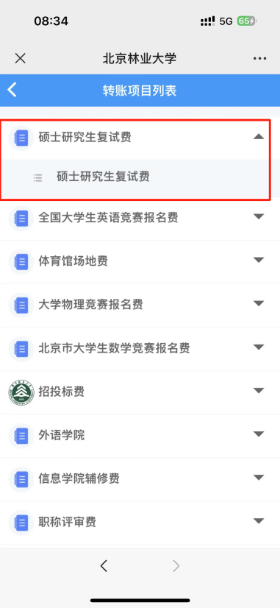 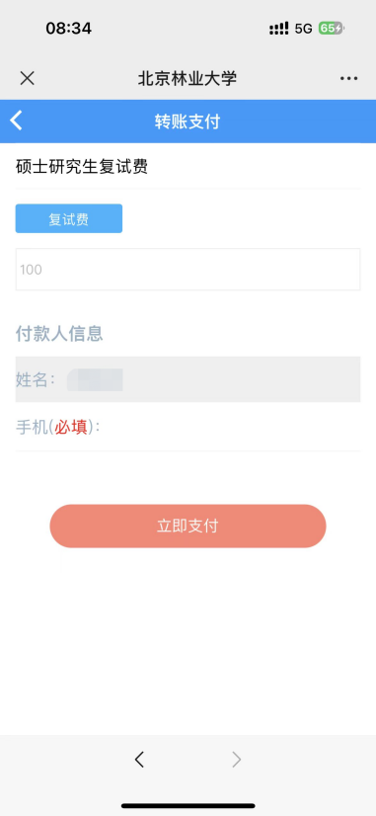

1. 完成付款后，点击右下角【我的】，在已完成订单里查找硕士研究生复试费订单，截取订单页面，上传提交至硕士生报名系统，流程图如下：

 